Россия мөселманнарын берләштерде Болгар җыены

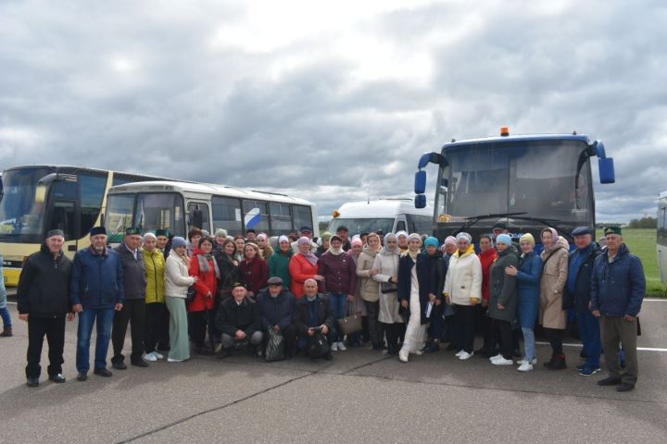
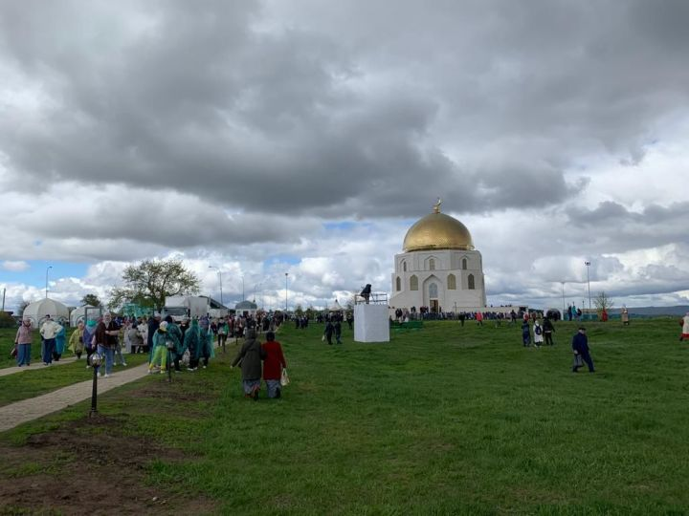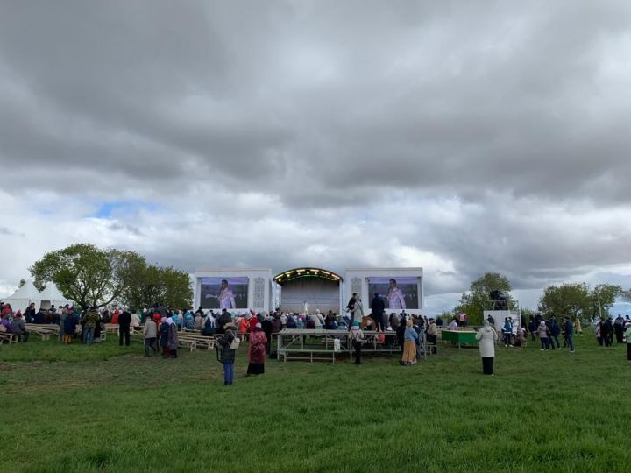
Идел буе Болгар илендә ислам динен рәсми төстә кабул итүнең 1100 еллыгын Татарстан зурлап билгеләп үтте.
Безгә күп илләрдән кунаклар килде, бу вакыйга белән республика мөселманнарын Россия Президенты Владимир Путин да котлады.

